05.05.2020 - wtorek
KLASA I
EDUKACJA WCZESNOSZKOLNA

Temat: Majowa łąka

Ćwiczenia w analizie i syntezie słuchowo-wzrokowej wyrazów ze spółgłoską miękką ń. Wprowadzenie zapisu głoski miękkiej ni, Ni. Wypowiedzi na temat roślin i zwierząt występujących na łące na podstawie materiału ilustracyjnego i własnych doświadczeń. Praca rolnika w czasie sianokosów. Dodawanie w zakresie 20 – dopełnianie do 10

W tym dniu uczniowie:
- Wskazują kolorowe elementy na łące – podręcznik s. 12 – 13.
- Wypowiadają się na temat sianokosów
- Poznają zapis głoski miękkiej ni Ni – uzupełniają zeszyt do kaligrafii polonistycznej – s. 51 część 2
- Tworzą sylaby z głoską ni oraz kończą zdania – zeszyt ćwiczeń – edukacja polonistyczna – s. 16, 17, 18 – strony 16 i 17 wykonujemy na zajęciach
- Wypowiadają się na temat wysłuchanego tekstu - podręcznik s. 11. Uczą się czytać.
- Doskonalą dodawanie i odejmowanie w zakresie 20 – karty pracy poniżej– obliczenia wykonują w karcie pracy lub w zeszycie

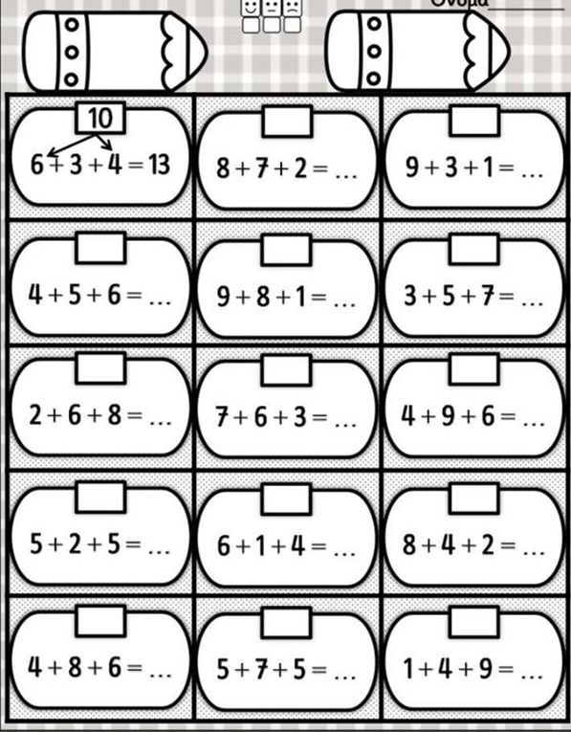
- Oglądają film edukacyjny o życiu pszczół https://www.youtube.com/watch?v=osAR2QTZfs8 – o życiu pszczół będziemy rozmawiać w środę

JĘZYK ANGIELSKI

Temat: What’s the weather like? (Jaką pogodę lubimy?).

( PODRĘCZNIK STR. 82, 83; ZESZYT ĆWICZEŃ STR. 100, 101)

PODRĘCZNIK STR. 82, 83:
- Najpierw otwórzcie Podręczniki na str. 82 i włączcie płytę dołączoną do podręcznika (płyta numer 2, nagranie 34).

- W trakcie trwania nagrania powtarzamy słówka (papugujemy) wskazując przy tym odpowiednie obrazki z ramki:

sunny [sani] - słonecznie
rainy [rejni] - deszczowo
windy [łindi] - wietrznie
snowy [snołi] - śnieżnie
cloudy [klałdi] – pochmurno

- Wymieniaj określenia pogody, a dziecko niech wskazuje odpowiednie obrazki,
- Powtórzcie wyrazy oznaczające zjawiska pogody, ilustrując je ruchem:
sunny – narysujcie rękami koło (słońce) i promyki wokół niego,
cloudy – narysujcie dłońmi chmurkę,
rainy – pokażcie chodzenie pod parasolką,
windy – unieście ręce w górę i poruszajcie ramionami,
snowy – pokażcie spadające płatki śniegu: wznieście ręce do góry i opuszczajcie je, poruszając palcami.

- Następnie przechodzimy do Ćwiczenia 1. W trakcie słuchania nagrania (płyta numer 2, nagranie 35) dziecko śledzi obrazki w książce, a po jego wysłuchaniu powtarza historyjkę korzystając z podpowiedzi w dymkach:

Tłumaczenie historyjki:

1)
Kate: It’s snowy. Yippee! – Jest śnieżnie. Hura!
Fred: I love snowy weather! - Ja kocham śnieżną pogodę!
Honey: I’m cold! – Jest zimno!
2)
Fred: Honey, you’ve got a red nose. – Honey, ty masz czerwony nos.
Kate: And you’ve got blue hands. – I ty masz niebieskie dłonie.
Honey: Brrr! It’s cold. I’m sad. – Brrr! Jest mi zimno. Jestem smutny.
3)
Honey: It’s hot and sunny. – Jest gorąco i słonecznie.
Hurray! I love it! I’m happy. – Hura! Ja lubię ją (słoneczną pogodę)! Jestem szczęśliwy.
4)
Kate: Don’t worry, Honey. – Nie martw się, Honey.
We can help! – My ci pomożemy!
5)
Fred: Let’s play! – Chodź pobawmy się!

- Zapytaj dziecko, jaką pogodę lubi najbardziej?
- Włącz nagranie i poproś dziecko, aby wskazywało odpowiednie obrazki.
- Zapytaj, jaką pogodę lubią bohaterowie podręcznika:
What weather does Kate like?
What weather does Fred like?
What weather does Honey like?
- Włącz nagranie ponownie i poproś o powtarzanie zdań.

- Przechodzimy do Ćwiczenia 2 str. 83.
Włącz nagranie (płyta 2, nagranie numer 36), poproś o wysłuchanie piosenki i wskazywanie kolejnych zdań tekstu z obrazkami.
Dziecko słucha piosenki i jednocześnie wskazuje właściwe zdania.

Tłumaczenie tekstu nagrania:

What’s the weather like today? – Jaka pogoda jest dzisiaj?
Can we go out to play? – Czy my wyjdziemy się pobawić?
It’s windy, we can fly a kite. – Jest wietrznie, my będziemy puszczać latawiec.
It’s rainy, we can play a game, - Jest deszczowo, my będziemy grać w grę.
It’s cloudy, I can ride my bike. – Jest pochmurno, ja pojeżdżę na moim rowerze.
It’s sunny, let’s play with my train. – Jest słonecznie, choć pobawmy się moją wywrotką.
It’s snowy, it’s snowy, let’s go out and play. – Jest śnieżnie, jest śnieżnie, wyjdźmy i pobawmy się.
It’s snowy, it’s snowy, let’s go out and play. - Jest śnieżnie, jest śnieżnie, wyjdźmy i pobawmy się.

- Przechodzimy do Ćwiczenia 3 str. 83.
Dziecko odczytuje zamieszczone słowa i stara się wskazać odpowiadające im obrazki.

- ZESZYT ĆWICZEŃ STR. 100, 101:
Następnie przechodzimy do Zeszytu Ćwiczeń i wykonujemy Ćwiczenia:
- 1 i 2 str. 100;
- 3 i 4 str. 101;
- 1 str. 108 (DLA CHĘTNYCH).

WYCHOWANIE FIZYCZNE
Temat: Gimnastyka korekcyjna
- wykonaj ćwiczenia:
https://www.youtube.com/watch?v=Xn7Hc_xRLIA

